CORPORACION DEL ACUEDUCTO Y ALCANTARILLADO DE SANTO DOMINGO
(CAASD)
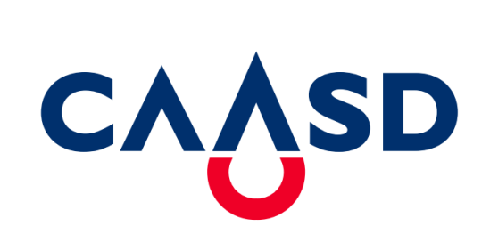

Dirección de Planificación y Desarrollo Institucional
Depto. Formulación, Análisis y Evaluación de PPP

Reporte de seguimiento de proyectos
  - octubre – diciembre 2022

Reporte de Ejecución Financiera
Los proyectos que recibieron fondos para su ejecución durante el trimestre octubre-diciembre 2022 se encuentran detallados en la siguiente tabla:

SNIP | NOMBRE PROYECTO | MONTO
14709 | REPARACIÓN DE LOS DEPÓSITOS REGULADORES DE AGUA POTABLE EN EL GRAN SANTO DOMINGO. | 41,282,386.14
14412 | AMPLIACIÓN SERVICIOS DE AGUA POTABLE EN EL MUNICIPIO SANTO DOMINGO ESTE, PROVINCIA SANTO DOMINGO | 9,290,579.52
14746 | HABILITACIÓN DEL SISTEMA DE PRODUCCIÓN DE AGUA POTABLE LECHERÍA, SECTOR MANOGUAYABO, MUNICIPIO SANTO DOMINGO OESTE ,PROV. SANTO DGO. | 37,413,896.70
14758 | AMPLIACIÓN ACUEDUCTO DISTRITO MUNICIPAL LA GUAYIGA, MUNICIPIO PEDRO BRAND, PROVINCIA STO. DGO. | 15,400,187.81
6810 | AMPLIACION ACUEDUCTO ORIENTAL, BARRERA DE SALINIDAD, MUNICIPIO SANTO DOMINGO ESTE Y TRASVASE AL MUNICIPIO SANTO DOMINGO NORTE, PROVINCIA SANTO DOMINGO | 14,765,987.13
14447 | AMPLIACIÓN DE LA RED DE ABASTECIMIENTO DE AGUA POTABLE PARA LOS ALCARRIZOS Y PANTOJA, PROVINCIA SANTO DOMINGO. | 42,520,549.32
14448 | AMPLIACIÓN DE LA MICRORED DE ABASTECIMIENTO DE AGUA POTABLE PARA EL BARRIO LA UREÑA, SANTO DOMINGO ESTE, PROVINCIA SANTO DOMINGO | 28,889,735.32
14450 | AMPLIACION DE LA RED DE ABASTECIMIENTO DE AGUA POTABLE PARA EL MUNICIPIO SANTO DOMINGO NORTE. | 29,588,625.67
14451 | FORTALECIMIENTO DE LA MICRORED DE ABASTECIMIENTO DE AGUA POTABLE PARA EL MUNICIPIO SANTO DOMINGO ESTE | 63,908,801.48
14796 | AMPLIACIÓN DE LA RED DE ABASTECIMIENTO DE AGUA POTABLE DE 16 SECTORES DEL DISTRITO NACIONAL | 123,559,982.79
14946 | AMPLIACIÓN DE LA RED DE ABASTECIMIENTO DE AGUA POTABLE DE 16 SECTORES DEL DISTRITO NACIONAL | 83,696,853.33
14939 | EQUIPAMIENTO PARA LA AUTOMATIZACIÓN DE LOS SISTEMAS DE BOMBEO EN EL GRAN SANTO DOMINGO | 20,988,654.19
14074 | REHABILITACIÓN SISTEMA HAINA MANOGUAYABO, MUNICIPIO SANTO DOMINGO OESTE, PROVINCIA SANTO DOMINGO | 27,761,347.45
14411 | FORTALECIMIENTO SERVICIO ABASTECIMIENTO EN SANTO DOMINGO OESTE | 8,399,125.60
14080 | HABILITACIÓN DEL SISTEMA DE PRODUCCIÓN DE AGUA POTABLE, SECTOR LECHERÍA, MANOGUAYABO,MUNICIPIO SANTO DOMINGO OESTE | 13,220,948.68
14410 | REHABILITACIÓN DE SISTEMA DE PRODUCCIÓN DE AGUA POTABLE Y ESTACIONES DE BOMBEO DE AGUA RESIDUALES EN LA PROVINCIA SANTO DOMINGO | 2,892,624.53
14183 | REHABILITACIÓN 17 CAÑADAS, DISTRITO NACIONAL Y LA PROVINCIA SANTO DOMINGO, REGIÓN OZAMA | 304,411,163.43
14408 | AMPLIACIÓN DE LA COBERTURA DEL ALCANTARILLADO SANITARIO EN 5 SECTORES DEL DISTRITO NACIONAL | 12,319,883.43
14409 | AMPLIACIÓN DE LA COBERTURA DEL ALCANTARILLADO SANITARIO EN 5 SECTORES DE LOS MUNICIPIOS STO. DGO ESTE Y NORTE, PROV. SANTO DOMINGO | 11,763,702.72
14799 | CONSTRUCCIÓN SISTEMA DE SANEAMIENTO CAÑADA GIRASOLES, DISTRITO NACIONAL | 165,307,738.68
14780 | CONSTRUCCIÓN SISTEMA DE SANEAMIENTO CAÑADA MARAÑON, MUNICIPIO SANTO DOMINGO NORTE | 107,912,171.74
14783 | REHABILITACIÓN PLANTAS DE TRATAMIENTO DE AGUAS RESIDUALES VISTA BELLA, HAINAMOSA Y PRADOS DE SAN LUIS, PROVINCIA DE SANTO DOMINGO | 68,680,950.07
14801 | CONSTRUCCIÓN SISTEMA DE SANEAMIENTO CAÑADAS LOS PERALEJOS Y JICACO Y RELOCALIZACION DE VIVIENDAS, DIST. NACIONAL Y LOS ALCARRIZOS | 65,256,732.51
14757 | CONSTRUCCIÓN SISTEMA SANEAMIENTO CAÑADAS VILLA EMILIA Y ALTOS DE SABANA PERDIDA, STO. DGO. NORTE, PROV. SANTO DOMINGO | 40,014,308.14
14414 | MEJORAMIENTO REDES AGUA POTABLE EN EL DISTRITO NACIONAL, REGION OZAMA | 22,533,622.20
14452 | MEJORAMIENTO DE LA RED DE DISTRIBUCION DE AGUA POTABLE PARA BRISAS DEL ESTE, V. ELOISA, LOTIFICACION, LAS FLORES PROV.SANTO DOM. | 33,398,496.94
14177 | EQUIPAMIENTO AREAS SUSTANTIVAS DE LA CAASD, DISTRITO NACIONAL Y PROVINCIA SANTO DOMINGO | 7,820,730.00
14763 | CONSTRUCCIÓN SOLUCION PLUVIAL Y SANITARIA CAÑADA TIRADENTES Y CONSTRUCCION BULEVAR RECREATIVO CRISTO PARK, DISTRITO NACIONAL | 94,792,076.29
14151 | CONSTRUCCION SISTEMA DE SANEAMIENTO SANITARIO Y PLUVIAL CAÑADA GUAJIMIA FASE II, STO. DGO. OESTE | 663,229,097.34
14944 | MEJORAMIENTO DE LOS SISTEMAS DE MEDICIÓN DE AGUA POTABLE EN LOS SECTORES NACO, PIANTINI, SERRALLES Y PARAÍSO, DISTRITO NACIONAL | 39,494,779.32
 | TOTAL | 2,200,515,738.47

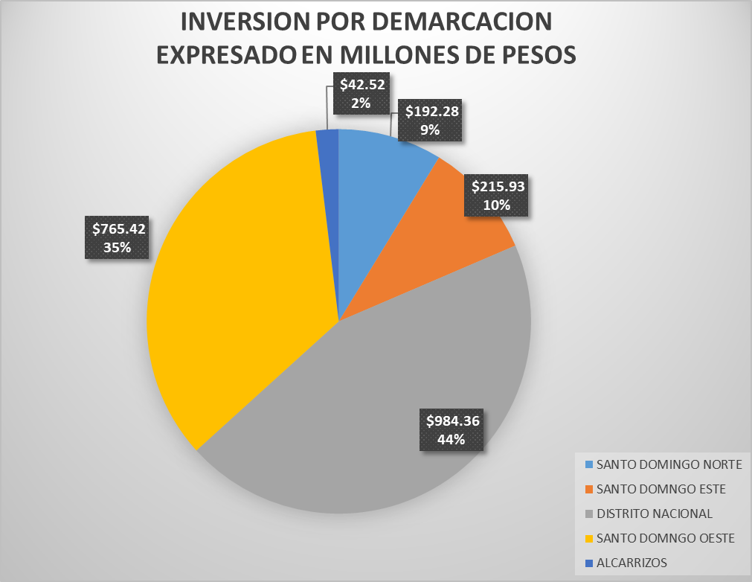

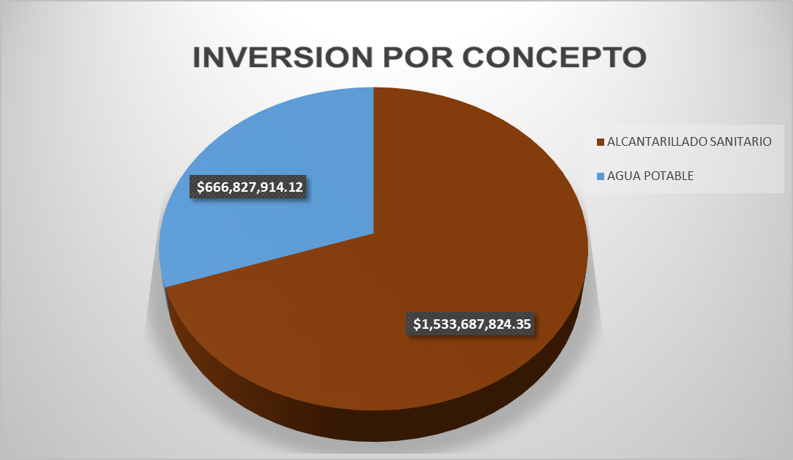

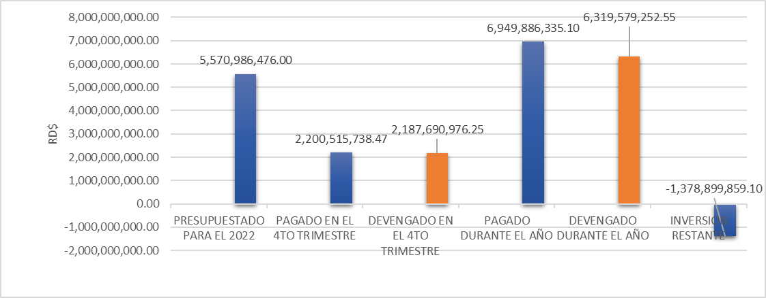Ilustración 1: Resumen de la Inversión en 2022
2: Evolución de la Inversión Durante 2021
Elaborado por: Revisado por:

Ing. Daniel Millord Ing. Sergio Polanco
Analista de Proyectos Enc. Depto. PPP

Aprobado Por:

______________________
Lic. Katihusca Ledesma
Directora Planificación y Desarrollo

